CRONOGRAMA DE ATIVIDADE

GOVERNO DO ESTADO DE SERGIPE

Governador do Estado

Fábio Cruz Mitidieri

Vice-Governador do Estado

José Macedo Sobral

Secretário de Estado-Chefe da Casa Civil

Jorge Araújo Filho

**IMPRENSA OFICIAL DE SERGIPE - IOSE**

Diretor-Presidente

Francisco Gualberto da Rocha

Diretor Administrativo e Financeiro

Antônio Artur Alves Ferreira

Diretor de Desenvolvimento Industrial

Mílton Alves

**30 de Junho de 2025**

# APRESENTAÇÃO

Este relatório tem o objetivo de apresentar as atividades ou os serviços prestados mensalmente pela Imprensa Oficial de Sergipe- IOSE, no período de junho de 2025.

A IOSE é uma Empresa Pública Estadual da Administração Indireta vinculada à Secretaria Especial de Governo, com sede na Rua Propriá, nº 227, Bairro Centro – Aracaju/SE, que tem por finalidade principal a publicação do Diário Oficial do Estado de Sergipe e serviços conexos, edição e distribuição de livros, revistas e informativos, bem como a venda de jornais e outros periódicos, artigos de livraria e produtos de artes gráficas para o Governo do Estado, entidades públicas e privadas e o público em geral.

Atua como autoridade de registro -AR para fins de Certificação Digital em Sergipe, permitindo que as pessoas jurídicas e pessoas físicas obtenham assinatura digital para validar documentos “online”, com os mesmos efeitos que as edições em papel, obedecendo aos requisitos de autenticidade, integridade e validade jurídica.

A IOSE publica o Diário Oficial do Estado de Sergipe em versão digital, tendo sido a versão impressa encerrada em dezembro de 2012, de acordo com as atualizações tecnológicas mundiais e a Lei de Acesso à Informação, em cumprimento ao Decreto Estadual nº 28.580, de 20 de junho de 2012, que estabeleceu que as edições do Diário Oficial deveriam ser somente eletrônicas, disponibilizadas na página da IOSE.

Por fim, a empresa vem modernizando e investindo no Diário Oficial Eletrônico, sempre atualizando as ferramentas de consulta para dar mais celeridade às pesquisas “online”.

# MISSÃO

A Imprensa Oficial de Sergipe -IOSE, através do Diário Oficial do Estado, tem a missão de ser um jornal governamental que torna público os assuntos de interesse da coletividade, divulgando os atos oficiais do Estado, em obediência aos princípios constitucionais da administração pública: Legalidade, Impessoalidade, Moralidade, Publicidade e Eficiência, conforme normas expressas na Constituição Federal.

# VISÃO

Tornar-se uma empresa pública de referência no Estado de Sergipe, pela excelência nos serviços prestados.

# VALORES

Atuar com ética, competência, transparência, eficiência, credibilidade, qualidade, modernidade, produtividade e compromisso em todas as atividades que exerce.

# FINALIDADES ESPECÍFICAS

O Estatuto Social da IOSE, que foi aprovado pelo Conselho de Administração, através da Resolução nº 01/2018, de 27 de junho de 2018, em seu artigo 5º, trouxe como finalidades:

1. - Imprimir e comercializar prioritariamente, o Diário Oficial do Estado, suas seções e partes e nele veicular as publicações determinadas por lei de natureza pública e privada e outras publicações oficiais do Estado, compreendendo os seus poderes constituídos;
2. – Manter sob sua permanente guarda e conservação as publicações dos atos e documentos públicos e privados por ela veiculados, assegurando o acesso a qualquer interessado, pelos meios físicos e tecnológicos mais apropriados;
3. – Editar e coeditar publicações de interesse público e de difusão a cultura, tais como livros, revistas, calendários, catálogos, coleções de leis e decretos;
4. Distribuir, diretamente ou por intermédio de terceiros, os seus produtos e serviços;
5. Distribuir, diretamente ou por intermédio de terceiros, os seus produtos e serviços;
6. Prestar serviços gráficos, editorias e de digitalização para publicações de interesse público, tais como livros, revistas, calendários, catálogos, coleções de leis e decretos, cartazes e folhetos de interesse dos Poderes Executivo, Legislativo e Judiciário da União, Estados e Municípios, e demais instituições de interesse público, através de contratos, convênios, parcerias ou patrocínios;
7. – Prestar serviços de certificação digital e mecânica, a pedido de qualquer interessado, de todos os atos e documentos públicos e privados, objeto de suas publicações; – Prestar serviços de certificação digital e mecânica, a pedido de qualquer interessado, de todos os atos e documentos públicos e privados, objeto de suas publicações;
8. – Prestar serviços de certificação digital, desempenhando o papel de Autoridade de Registro do Estado de Sergipe, fornecendo certificados digitais para pessoas físicas e jurídicas, para sistemas e redes; prestando serviços de digitalização, indexação, disponibilização, certificação digital e selo cronológico de documentos para os Poderes Executivo, Legislativo e Judiciário da União, Estados e Municípios, e demais instituições de interesse público; desenvolvendo aplicações e demais programas utilizados pelos órgãos dos Poderes Executivo, Legislativo e Judiciário da União, Estados e Municípios e demais instituições de interesse público que admitirem o uso de certificação digital como ferramenta de apoio à segurança da informação;
9. – Prestar serviços de comunicação, diretamente ou por intermédio de terceiros, aos Poderes Executivos, Legislativo e Judiciário da União, Estados e Municípios, e demais instituições de interesse público e privado;
10. – Promover a capacitação e o aperfeiçoamento profissional de seus empregados.

X – Exercer outras atividades correlatas.

A IOSE tem sua estrutura organizacional composta pela Assembleia Geral, o Conselho de Administração, Diretoria Executiva e Conselho Fiscal, conforme artigo 16 do referido Estatuto Social.

**ATIVIDADE REALIZADA NESTE MÊS :**

**DIAS 04, 05 e 06 DE JUNHO – XCIII FÓRUM NACIONAL DE SECRETÁRIOS ESTADUAIS DO PLANEJAMENTO**

A Secretaria Especial de Planejamento, Orçamento e Inovação – SEPLAN, promoveu nos dias 04, 05 e 06 de Junho de 2025 o XCIII Fórum do Conseplan em Sergipe, reunindo secretários de estado e representantes dos estados brasileiros num dia repleto de diálogo com os temas centrais de planejamento e orçamento.

Com a presença do Governador do Estado de Sergipe, Fábio Mitidieri, o evento reforçou a importância de um planejamento integrado para o desenvolvimento do país como um todo, num esforço conjunto entre estados.

O encontro, realizado em parceria com o Conselho Nacional de secretários do planejamento (CONSEPLAN) , reúne representantes e técnicos das secretarias de planejamento de todo o país, além de painelistas das áreas de planejamento e orçamento do Governo Federal e de instituições como ABCPÚBLICA, ABDI E ITAÚ SOCIAL.

O Secretário Júlio Filgueira apresentou o Modelo de Governança de Gestão Integrada e Rede Estadual de Planejamento e Orçamento de Sergipe.

Nesse Fórum houve a apresentação dos resultados do Grupo de Trabalho de Planejamento de longo prazo com o Relatório Consolidado da Estratégia Brasil 2050/MPO, bem como a nossa reforma orçamentária – Plano de trabalho da CCIF (Economia de São Paulo/FGV e Diretor do Centro de Cidadania Fiscal).

A representante da Rede de Planejamento titular da IOSE, Diany Dantas esteve presento no dia 05 de junho, no Fórum da CONSEPLAN para poder prestigiar o evento e adquirir mais conhecimento para ser implantado nesta empresa pública.

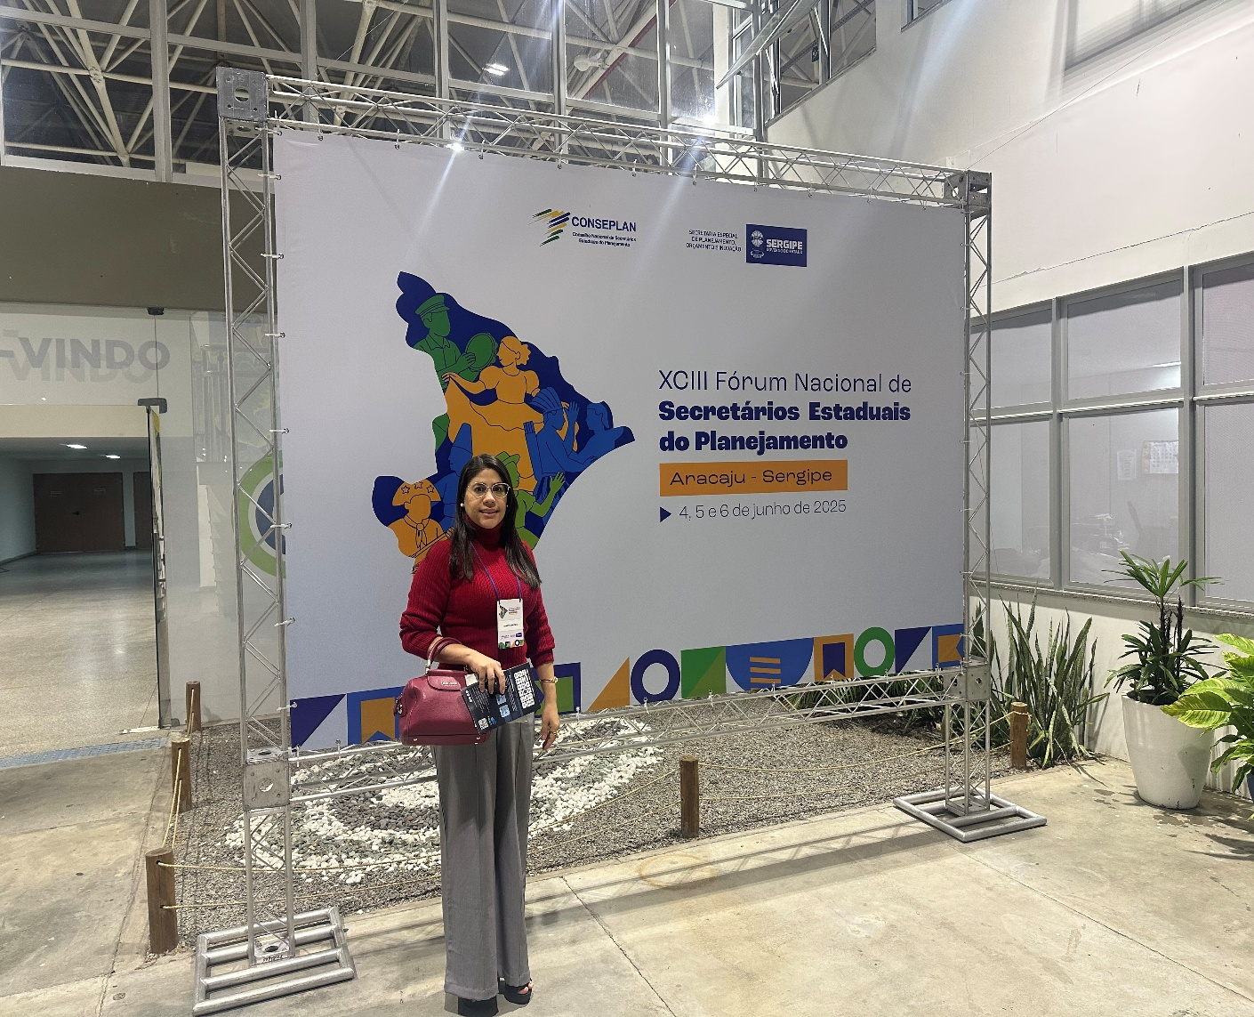

*Foto1. Diany Dantas – Gerente de Planejamento da IOSE, presente no Fórum.*



*Foto 2. Discurso do Excelentíssimo Senhor Governador do Estado, Fábio Mitidieri*

**DIAS 05 e 06 DE JUNHO – 54ª REUNIÃO TÉCNICA DO CONACI – CONSELHO NACIONAL DE CONTROLE INTERNO**

A 54ª Reunião Técnica do Conselho Nacional de Controle Interno em Sergipe, nos dias 05 e 06 de junho de 2025, foi um evento de muita troca de conhecimentos com painéis incríveis, cases de sucesso, palestras inspiradoras e debates essenciais sobre transparência pública e controle social.

Temas como : “Constituição à Luz do ESG. O que precisamos aprender “ , Painel 1. Inteligência Artificial e Auditoria – O futuro da fiscalização no setor público. Painel 2. Controle Social e a Nova Geração – Como engajar a sociedade na fiscalização dos recursos públicos? Case: Estudantes em movimento. Painel 3. O impacto da Lei 14.133 nas relações público-privadas. Palestra de encerramento – A necessária integração entre o Controle Interno, a Investigação e a Responsabilização.

Já no dia 06/06 Houve a participação cidadã como instrumento de transformação: Programa de melhoria de vilas, favelas e periferias de contagem. Secont analystics: um novo modelo de atuação com dados, IA e auditoria contínua. CGU: Articulação de ações de promoção da integridade pública. CGU: Atuação dos órgãos de controle interno na avaliação de descontos e consignados em benefícios previdenciários. Case: Anfitrião: “Controle em tempo real: Transparência digital com Pilar da Nova Governança” – Julio Filgueira – Secretário de Estado – SEPLAN. Pauta técnica e Pauta administrativa.

A realização desse evento contou com o apoio essencial de instituições públicas e privadas que acreditam na importância do controle interno para o fortalecimento da gestão pública. O evento marca o retorno do Estado de Sergipe a conselho, que volta a integrar o circuito nacional de debates sobre a gestão pública. Além disso, reforça o nosso potencial de atrair grandes eventos.

Lembrando que como o mês de junho – Sergipe é o País do Forró, houve apresentação da quadrilha Assum Preto, a tradicional guerra de espadas e o encantador barco de fogo de Estância, uma verdadeira imensão na cultura sergipana que deixou todo mundo com o coração aquecido.

Durante o dia foram discutidas as ações realizadas pelas controladorias dos estados, a implementação de sistemas, decisões administrativas e iniciativas de capacitação. O Governo do Estado de Sergipe recebeu o Brasil de braços abertos para esse incrível evento que fortalece o controle interno público.

Sergipe abre as portas para o diálogo e o fortalecimento da gestão pública com orgulho e compromisso. “ Parabéns a todos os envolvidos pelo excelente evento” patrocinadores, apoio institucional e público-alvo.” Ressalta o representante da Imprensa Oficial de Sergipe – IOSE , o Gerente Administrativo e Financeiro , Cristiano de Melo.

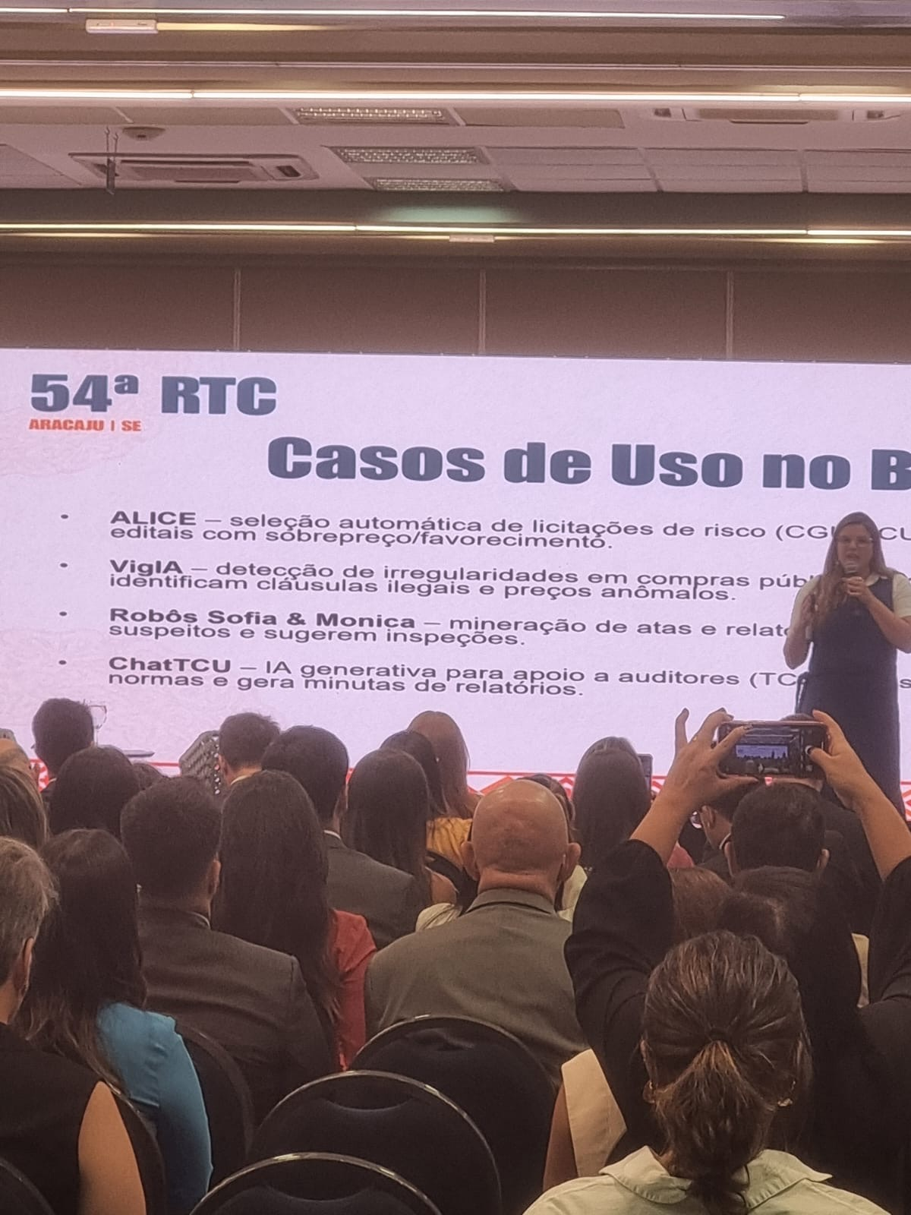

*Foto 3. Painel da 54ª Reunião Técnica do CONACI*



*Foto 4. Gerente Administrativo e Financeiro - Cristiano de Melo prestigiando o evento*

**DIA 06 DE JUNHO – 2º ENCONTRO DE INTEGRAÇÃO DA REDE DE GESTÃO DE PESSOAS DO GOVERNO DE SERGIPE.**

A Secretária de Estado da Administração do Estado de Sergipe – SEAD em parceria com a Escola de Governo, promoveu dia 06/06 o 2º Encontro de Integração da Rede de Gestão de Pessoas do Governo de Sergipe, reunindo os profissionais de RH que fazem a engrenagem do serviço público girar.

Além de temas importantes da área, também foi apresentado o aplicativo do servidor (servidor.se), que chega como uma nova ferramenta para facilitar o acesso às informações funcionais direto do celular.

O encontro contou ainda com palestra sobre o SABES em Ação, do EcoAção e debates sobre segurança, transporte e bem-estar no ambiente de trabalho.

Uma gestão moderna se faz com pessoas, tecnologia e propósito e a Rede de Gestão de pessoas mostra que Sergipe está no caminho certo. Infelizmente a Gerente de Recursos Humanos da IOSE, não pode comparecer ao evento.